Město Břeclav
Rada města Břeclavi

Nařízení města Břeclavi,
kterým se vydává Tržní řád
Rada města Břeclavi se na své schůzi dne 18. 12. 2024 usnesla vydat na základě ust. § 18 odst. 1 a 3 zákona č. 455/1991 Sb., o živnostenském podnikání (živnostenský zákon), ve znění pozdějších předpisů, v souladu s ust. § 11 odst. 1 a § 102 odst. 2 písm. d) zákona 128/2000 Sb., o obcích (obecní zřízení), ve znění pozdějších předpisů, toto nařízení:

Článek 1

Místa pro nabídku, prodej zboží a poskytování služeb
(1) Tržní řád je závazný pro celé území města bez ohledu na charakter prostranství a vlastnictví k němu.

(2) Na území města je možno mimo provozovnu k tomuto účelu určenou kolaudačním rozhodnutím podle zvláštního zákona¹⁾ nabízet a prodávat zboží a poskytovat služby na jednotlivých tržních místech (dále též jen „místa pro nabídku, prodej zboží a poskytování služeb“) uvedených v příloze tohoto nařízení, která je jeho nedílnou součástí.

(3) Příloha specifikuje místa pro nabídku, prodej zboží a poskytování služeb zejména:
- podle druhu nabízeného a prodávaného zboží nebo poskytované služby,
- podle toho, zda jsou provozována celoročně nebo dočasně,
- podle doby prodeje, kapacity, sortimentu.

(4) Místa pro nabídku, prodej zboží a poskytování služeb lze provozovat pouze na místech určených tímto nařízením a při splnění požadavků stanovených právními předpisy, včetně tohoto nařízení.

(5) Tržní řád se nevztahuje na prodej zboží a poskytování služeb v restauračních zahrádkách na území města.

(6) Jiné druhy nabídky, prodeje zboží nebo poskytování služeb, uskutečňované mimo provozovnu určenou k tomuto účelu kolaudačním rozhodnutím podle stavebního zákona, než které jsou upraveny tímto nařízením, je možné uskutečňovat při splnění požadavků stanovených zvláštními právními předpisy²⁾.

(7) Nedotčena zůstávají zejména ustanovení zvláštních právních předpisů, dle nichž je možné uskutečňovat prodej pouze na základě správního aktu, zejména rozhodnutí správního orgánu³⁾.

Článek 2

Vymezení základních pojmů
Tržním místem pro účely tohoto nařízení se rozumí místo pro nabídku, prodej zboží a poskytování služeb mimo provozovnu určenou k tomuto účelu kolaudačním rozhodnutím podle zvláštního zákona¹⁾, které je uvedené v příloze tohoto nařízení. Místa pro nabídku, prodej zboží a poskytování služeb se rozdělují podle toho, zda jsou provozována celoročně nebo dočasně, dále podle druhu nabízeného a prodávaného zboží nebo poskytované služby a podle doby prodeje, kapacity
a sortimentu.
Jednotlivým prodejním místem – vymezené místo, na kterém fyzická nebo právnická osoba nabízí, prodává zboží anebo poskytuje služby na prodejním stánku, pultu nebo jiném obdobném prodejním zařízení.
Provozovatelem – fyzická nebo právnická osoba oprávněná k provozování tržního místa.
Pochůzkovým prodejem – nabídka, prodej zboží a poskytování služeb bez prodejního zařízení uskutečňovaný mimo provozovnu určenou k tomu kolaudačním rozhodnutím podle stavebního zákona, při němž je potenciální zákazník nabídky, prodeje nebo poskytnutí služby vyhledáván prodejcem z okruhu osob pohybujících se na veřejně přístupných místech⁴⁾. Za pochůzkový prodej se pokládá nabízení, prodej zboží a poskytování služby za účelem dosažení zisku s použitím přenosného nebo neseného zařízení (konstrukce, tyče, závěsný pult, ze zavazadel, tašek
a podobných zařízení) nebo přímo z ruky. Není rozhodující, zda ten, kdo zboží a služby nabízí, prodává a poskytuje, se přemísťuje nebo postává na místě.
Podomním prodejem – nabídka, prodej zboží a poskytování služeb bez prodejního zařízení mimo provozovnu určenou k tomu účelu kolaudačním rozhodnutím podle stavebního zákona, kdy je bez předchozí objednávky nabízeno, prodáváno zboží a poskytovány služby osobami uživatelům nacházejících se mimo veřejně přístupná místa, zejména v různých obytných prostorech, například domech, bytech, apod.
Prodejcem – je fyzická nebo právnická osoba, která uskutečňuje nabídku, prodej zboží nebo poskytuje služby na jednotlivém prodejním místě, svým jménem a na svůj účet nebo svým jménem na účet třetí osoby nebo jménem a na účet třetí osoby.
Prodejním zařízením – je jakékoliv zařízení sloužící k nabídce, prodeji zboží nebo poskytování služeb, jehož umístěním dochází k záboru veřejného prostranství, zejména stánek, prodejní stůl či pult, vozík, stojan, apod., dále také automobil, přívěs nebo jiné vozidlo sloužící k nabídce, prodeji zboží nebo poskytování služeb. Prodejním zařízením nejsou zavazadla, z nichž je prodáváno zboží při drobném prodeji, nádoby, či krabice sloužící k přepravě zboží, dále jím nejsou běžné reklamní tabule umístěné bez současného vystavení nabízeného zboží.

Článek 3

Stanovení kapacity a přiměřené vybavenosti míst pro nabídku, prodej zboží a poskytování služeb
(1) Kapacita jednotlivých tržních míst pro nabídku, prodej zboží a poskytování služeb je stanovena v příloze tohoto nařízení, a to vymezením prostoru v metrech čtverečních (upřesněno v mapovém zákresu v příloze).
(2) Místa pro nabídku, prodej zboží a poskytování služeb musí být vybavena:
- při prodeji oděvů odděleným prostorem a zrcadlem pro jejich vyzkoušení,
- při prodeji obuvi místem ke zkoušení obuvi vsedě a obouvátkem (lžíce na boty),
- vybavením potřebným k předvedení zboží na žádost spotřebitele, umožňuje-li to povaha zboží⁵⁾, (zejména při prodeji elektrospotřebičů a elektronického zboží),
- při prodeji potravin zařízeními požadovanými zvláštními předpisy⁶⁾,
- takovým osvětlením, které umožní spotřebiteli prohlédnout si prodávané zboží či produkt poskytovaných služeb, přečíst návod ke spotřebě a označení prodejních zařízení a zařízení k poskytování služeb podle zvláštních předpisů²⁾.

(3) Nestanoví-li zvláštní předpis jinak, jednotlivé prodejní místo musí být prodejcem z nákupního prostoru viditelně označeno alespoň:
- jménem a příjmením fyzické osoby nebo názvem právnické osoby - prodejce,
- identifikačním číslem prodejce, bylo-li přiděleno,
- údajem o sídle nebo místě podnikání prodejce, nemá-li prodejce sídle nebo místo podnikání, údajem o místě obdobném,
- jménem a příjmením osoby odpovědné za činnost na jednotlivém prodejním místě.

(4) Prodejní zařízení pojízdného prodeje musí být označeno údaji dle odst. 3 písm. a) – c).

Článek 4

Doba nabídky, prodeje zboží a poskytování služeb na místech pro nabídku, prodej zboží
a poskytování služeb
- Místa pro nabídku, prodej zboží a poskytování služeb mohou být provozována po celý rok nebo pouze v určitém období roku s přihlédnutím k sortimentu nabízeného, prodávaného zboží
a poskytovaných služeb a poptávky po nich. Doba nabídky, prodeje zboží a poskytování služeb na tržních místech je od 08.00 hodin do 18.00 hodin, pokud v příloze tohoto nařízení není pro jednotlivá tržní místa stanoveno jinak. Do této doby se započítá i doba úklidu.

- Povinnost dodržovat platnou obecně závaznou vyhlášku města, o veřejném pořádku a čistotě města a obecně závaznou vyhlášku, o vymezení doby nočního klidu. Odpovědnost za dodržování stanovených limitů hladiny hluku a vibrací podle zvláštních předpisů⁷⁾ zůstávají tímto nařízením nedotčeny.

Článek 5

Pravidla pro udržování čistoty a bezpečnosti míst pro nabídku, prodej zboží a poskytování služeb
Provozovatelé, prodejci zboží a poskytovatelé služeb na místech pro nabídku, prodej zboží
a poskytování služeb jsou povinni:
- dodržovat všechna ustanovení daná obecně závaznými právními předpisy, obecně závaznými vyhláškami a nařízeními města, zejména tržním řádem tak, aby vyhověli zejména hygienickým a zdravotním požadavkům daného prodeje zboží nebo poskytování služeb,
- zabezpečovat čistotu prodejních míst, po skončení doby prodeje je zanechat čisté a uklizené,
- k nabídce zboží, jeho prodeji a poskytování služeb užívat jen místa k tomu určená, není přípustné cokoli odkládat mimo vymezené jednotlivé prodejní místo, ani přes plochy veřejné zeleně navážet zboží, všechny odpadky jsou prodejci povinni ukládat do odpadových nádob,
- při zásobování respektovat časové nebo prostorové vymezení vjezdu zásobovacích motorových vozidel tak, aby to žádným způsobem neomezilo bezpečnost a plynulost silničního provozu a bezpečnost prodávajících i kupujících,
- udržovat volné komunikace, průchody a únikové cesty a při zásobování a manipulací se zbožím musí dbát zvýšené opatrnosti.

Článek 6

Pravidla k zajištění řádného provozu míst pro nabídku, prodej zboží a poskytování služeb
Provozovatel míst pro nabídku, prodej zboží a poskytování služeb je povinen:
- prodejní místa provozovat v souladu s tímto tržním řádem,
- vést řádnou evidenci prodejců zboží a poskytovatelů služeb včetně údaje o druhu jimi prodávaného zboží či poskytované služby,
- zajistit, aby zde nebyl realizován prodej mimo jednotlivé prodejní místo,
- hlásit bezprostředně porušení tohoto nařízení města při prodeji zboží nebo poskytování služeb prodejcem oprávněným úředním osobám nebo strážníkům městské policie.

Článek 7

Zakázané druhy prodeje zboží a poskytovaných služeb
(1) Pochůzkový prodej a podomní prodej se na území města Břeclav zakazuje.

(2) Nedotčeny zůstávají zákazy nebo omezení sortimentu dle zvláštních předpisů⁸⁾.

Článek 8

Kontrola
Kontrola nad dodržováním povinností stanovených tímto nařízením je prováděna podle zvláštních předpisů⁹⁾.

Článek 9

Sankční ustanovení
Porušení povinností stanovených tímto nařízením se postihuje podle zvláštních předpisů¹⁰⁾.

Článek 10

Závěrečná ustanovení
- Práva a povinnosti prodejců zboží, poskytovatelů služeb a provozovatelů stanovená zvláštními právními předpisy nejsou tímto nařízením dotčena.

- Zrušuje se Nařízení města Břeclavi č. 5/2017, kterým se vydává Tržní řád a Nařízení města Břeclavi č. 7/2020, kterým se mění nařízení města Břeclav č. 5/2017, Tržní řád.

- Toto nařízení nabývá účinnosti patnáctým dnem následujícím po dni jeho vyhlášení.

Bc. Svatopluk Pěček v.r. Bc. Jakub Matuška v.r.
starosta místostarosta

Poznámky:
¹⁾ Zákon č. 183/2006 Sb., o územním plánování a stavebním řádu (stavební zákon), ve znění pozdějších předpisů.
²⁾ Například § 17 odst. 10 zákona č. 455/1991 Sb., o živnostenském podnikání (živnostenský zákon), ve znění pozdějších předpisů.
³⁾ Například § 25 zákona č. 13/1997 Sb., o pozemních komunikacích, ve znění pozdějších předpisů.
⁴⁾ Veřejně přístupná místa jsou veřejná prostranství (§34 zákona č. 128/2000 Sb., o obcích (obecní zřízení), ve znění pozdějších předpisů) a další místa veřejně přístupná i s omezením.
⁵⁾ § 15 zákona č. 634/1992 Sb., o ochraně spotřebitele, ve znění pozdějších předpisů.
⁶⁾ Například vyhláška č. 137/2004 Sb., o hygienických požadavcích na stravovací služby a o zásadách osobní a provozní hygieny při činnostech epidemiologicky závažných, ve znění vyhlášky č. 602/2006 Sb., zákon č. 110/1997 Sb., o potravinách a tabákových výrobcích a o změně a doplnění některých souvisejících zákonů, ve znění pozdějších předpisů a prováděcí vyhlášky k tomuto zákonu.
⁷⁾ Nařízení vlády č. 272/2011 Sb., o ochraně zdraví před nepříznivými účinky hluku a vibrací, v platném znění.

⁸⁾ Například vyhláška č. 99/1995 Sb., o skladování výbušnin, ve znění pozdějších předpisů, § 25 zákona č. 166/1999 Sb., o veterinární péči a o změně některých souvisejících zákonů (veterinární zákon), ve znění pozdějších předpisů, vyhláška č. 289/2007 Sb., o veterinárních a hygienických požadavcích na živočišné produkty, které nejsou upraveny přímo použitelnými předpisy Evropských společenství, ve znění pozdějších předpisů, zákon č. 258/2000 Sb., o ochraně veřejného zdraví a o změně některých souvisejících zákonů, ve znění pozdějších předpisů.
⁹⁾ Například zákon č. 553/1991 Sb., o obecní policii, ve znění pozdějších předpisů, zákon č. 455/1991 Sb., o živnostenském podnikání (živnostenský zákon), ve znění pozdějších předpisů, a jiné.
¹⁰⁾ Například zákon č. 128/2000 Sb., o obcích (obecní zřízení), ve znění pozdějších předpisů, zákon č. 250/2016 Sb., o odpovědnosti za přestupky a řízení o nich, zákon č. 251/2016 Sb., o některých přestupcích, a jiné.

Příloha k Nařízení města Břeclavi Tržní řád
Tržní místa
- Břeclav, ulice 17. listopadu - plocha na pozemcích p. č. 4209/8, p. č. 4209/9, p. č. 4209/10, p. č. 4209/11, p. č. 4209/12, p. č. 5354/1, p. č. 5354/2 a p. č. 5354/3, vše v k. ú. Břeclav
Kapacita tržního místa: 1 240 m² (viz mapka)
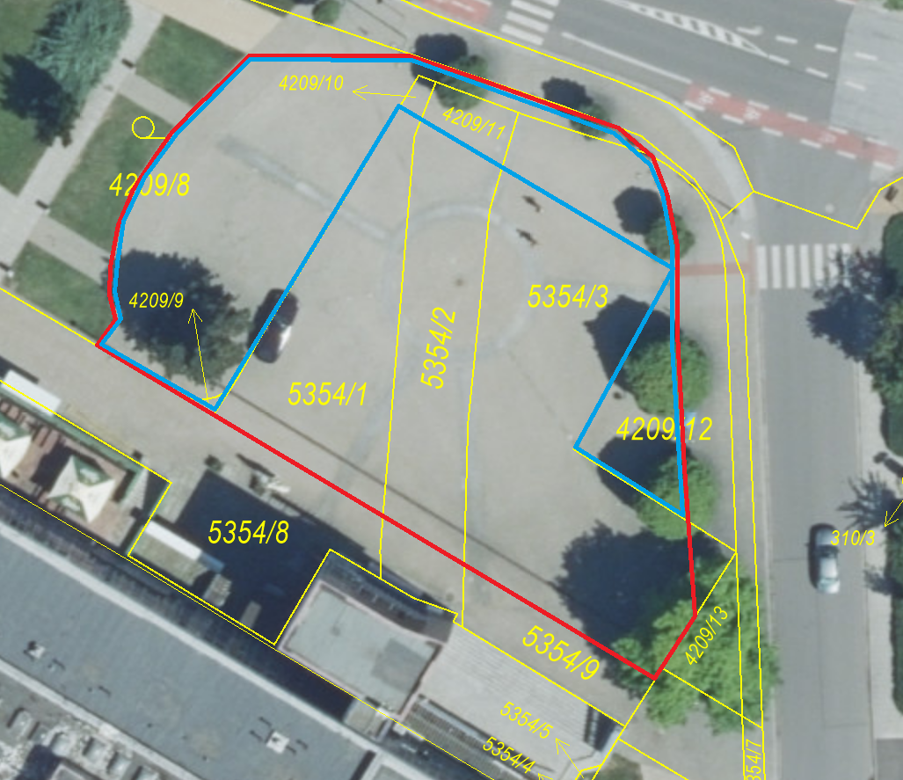
Provozovatel: město Břeclav (500 m² - vyznačeno modře), Bohumil Vavříček, ČR-ÚZSVM a Jaroslav Čížek
Doba prodeje: celoročně, 8:00 h - 18:00 h
Sortiment: prodej potravinářského a nepotravinářského zboží

- Břeclav, ulice Sady 28. října - plocha na pozemku p. č. 3729/5 v k. ú. Břeclav

Kapacita tržního místa: 870 m² (viz mapka)

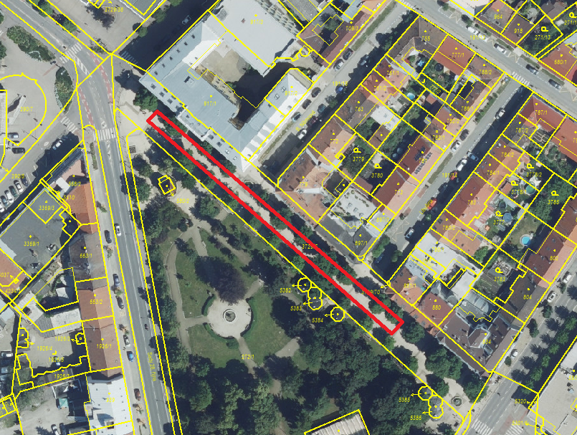

Provozovatel: město Břeclav
Doba prodeje: celoročně, 8:00 h - 20:00 h
Sortiment: prodej potravinářského a nepotravinářského zboží

- Břeclav, ulice Jana Palacha – plocha na pozemku p. č. 251/2 v k. ú. Břeclav

Kapacita tržního místa: 160 m² (viz mapka)
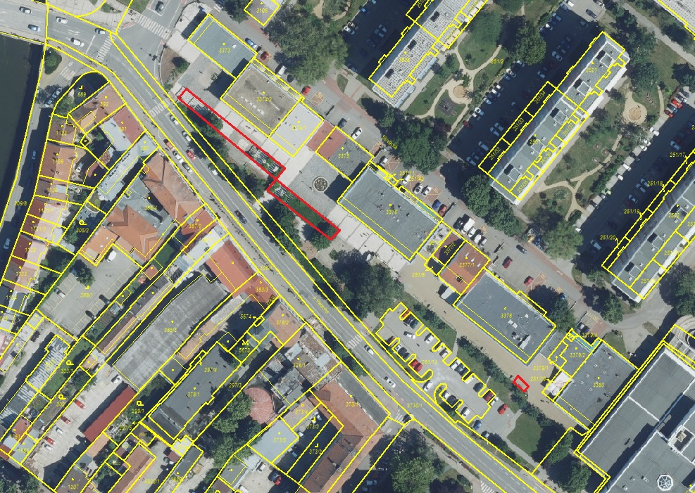

Provozovatel: město Břeclav
Doba prodeje: celoročně, 8:00 h - 18:00 h
Sortiment: prodej potravinářského a nepotravinářského zboží

- Břeclav, ulice Jana Palacha, Jungmannova – plocha na pozemcích p. č. 290/1 a p. č. 290/7, oba v k. ú. Břeclav

Kapacita tržního místa: 520 m² (viz mapka)
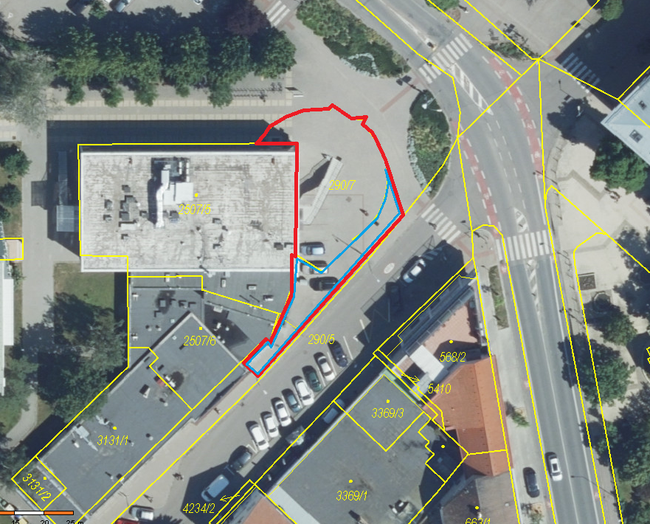

Provozovatel: město Břeclav (170 m² - vyznačeno modře), Hana Schmiedová
Doba prodeje: celoročně, 8:00 h - 18:00 h
Sortiment: prodej potravinářského a nepotravinářského zboží, výpěstky ze zahrádky

- Břeclav, nábřeží Komenského – plocha na pozemku p. č. 310/1 v k. ú. Břeclav

Kapacita tržního místa: 33 m² (viz mapka)

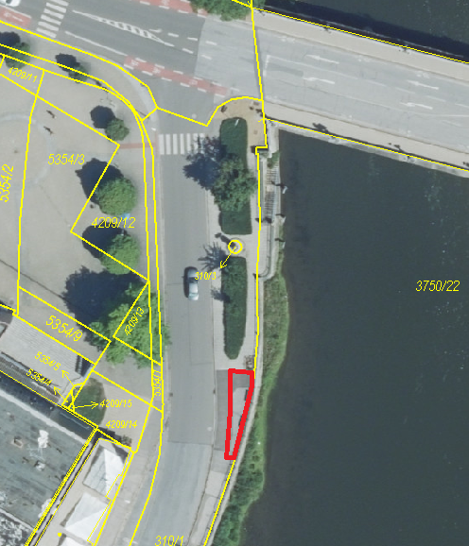

Provozovatel: město Břeclav
Doba prodeje: celoročně, 8:00 h - 18:00 h
Sortiment: prodej kaprů

- Břeclav, Cukrovarský most nad řekou Dyje (p. č. 3750/22 v k. ú. Břeclav)

Kapacita tržního místa: 285 m² (viz mapka)

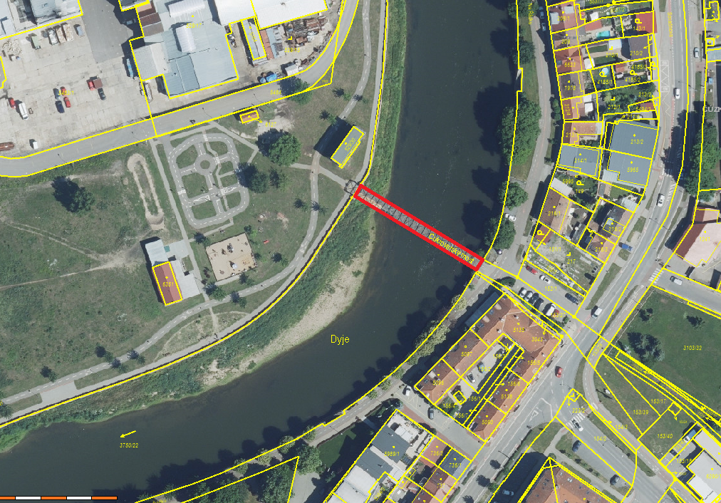

Provozovatel: město Břeclav
Doba prodeje: celoročně, 8:00 h - 18:00 h
Sortiment: ,,Bleší trh“

- Břeclav, třída 1. máje – plocha na pozemku p. č. 422/1 a p č. 433/7, oba v k. ú. Břeclav

Kapacita tržního místa: 580 m² (viz mapka)
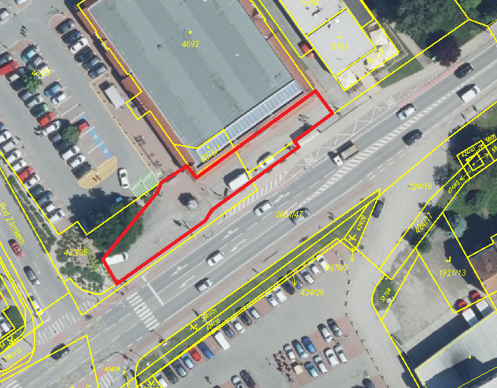

Provozovatel: město Břeclav
Doba prodeje: celoročně, 8:00 h - 21:00 h
Sortiment: prodej potravinářského, nepotravinářského zboží, vánočních stromků a kaprů

- Břeclav, třída 1. máje – plocha na pozemku p. č. 5376/1 v k. ú. Břeclav

Kapacita tržního místa: 200 m² (viz mapka)

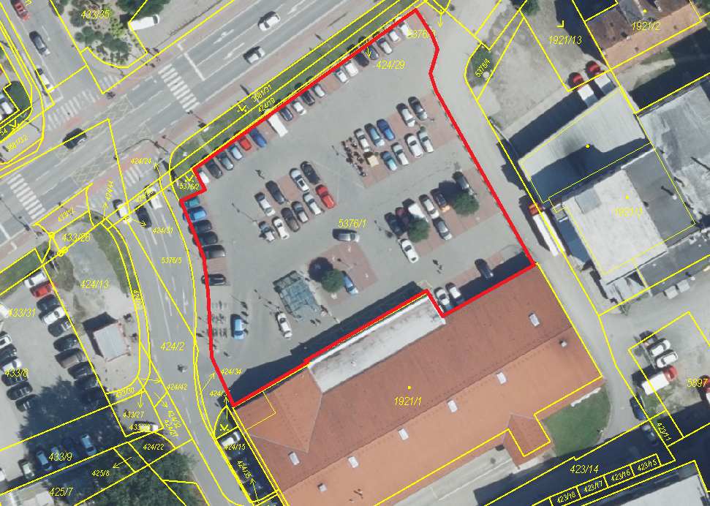

Provozovatel: Lidl Česká republika s. r. o.
Doba prodeje: měsíc prosinec, 8:00 h - 20:00 h
Sortiment: prodej vánočních stromků a kaprů

- Břeclav, třída 1. Máje - plocha na pozemcích p. č. 433/8 a p. č. 424/13, oba v k. ú. Břeclav

Kapacita tržního místa: 1 109 m² (viz mapka)

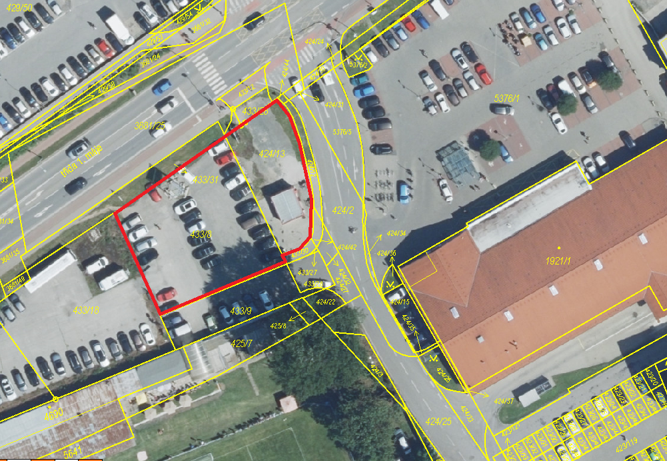

Provozovatel: Jan Vavrečan
Doba prodeje: celoročně, 8:00 h - 22:00 h
Sortiment: prodej potravinářského a nepotravinářského zboží

- Břeclav, třída 1. máje – plocha na pozemku p. č. 429/50 v k. ú. Břeclav

Kapacita tržního místa: 100 m² (viz mapka)
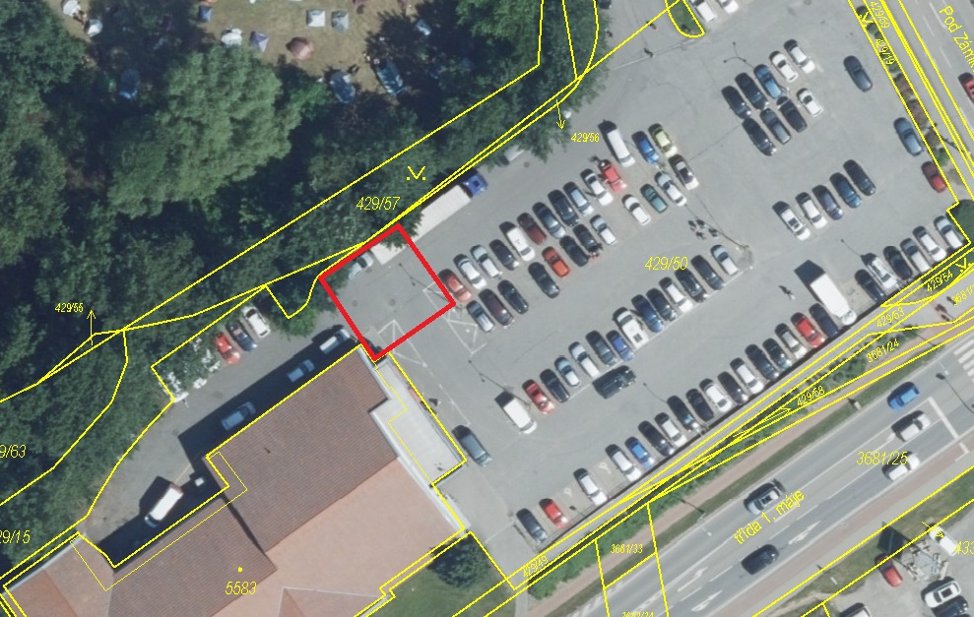

Provozovatel: K+R Projekt s. r. o.
Doba prodeje: měsíc prosinec, 8:00 h - 20:00 h
Sortiment: prodej kaprů

- Břeclav, ulice Pod Zámkem – plocha na pozemcích p. č. 436/1, p. č. 436/2, p. č. 434, p. č. 421/3, p. č. 435/8 a p. č. 437/1, vše v k. ú. Břeclav

Kapacita tržního místa: 10 075 m² (viz mapka)

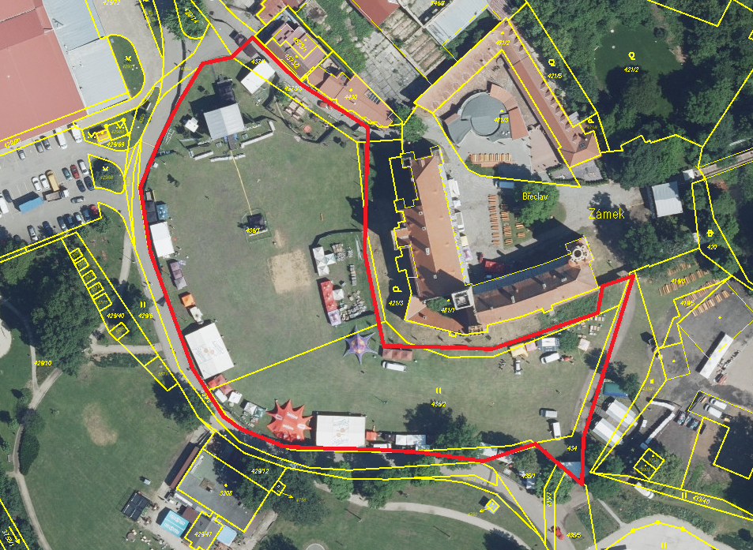

Provozovatel: město Břeclav
Doba prodeje: při konání akcích, 8:00 h - 24:00 h
Sortiment: prodej potravinářského a nepotravinářského zboží

- Břeclav, ulice Pod Zámkem - plocha na pozemcích p. č. 429/6, p. č. 429/10, p. č. 429/40, p. č. 5571, p. č. 5572, p. č. 5573, p. č. 5574, p. č. 5575, p. č. 5576 a p. č. 5577, vše v k. ú. Břeclav

Kapacita tržního místa: 17 500 m² (viz mapka)

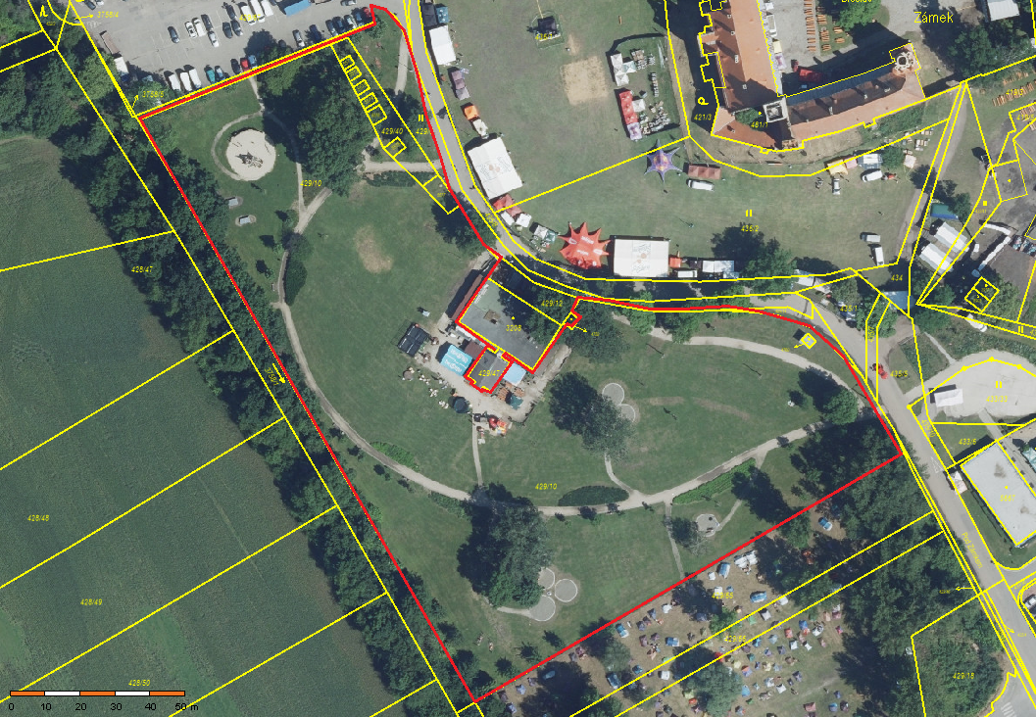

Provozovatel: město Břeclav
Doba prodeje: při konání akcích, od 1. 5. 2025, 8:00 h - 24:00 h
Sortiment: prodej potravinářského a nepotravinářského zboží

- Břeclav, nádvoří břeclavského zámku – plocha na pozemku p. č. st. 481/1 v k. ú. Břeclav

Kapacita tržního místa: 2 000 m² (viz mapka)

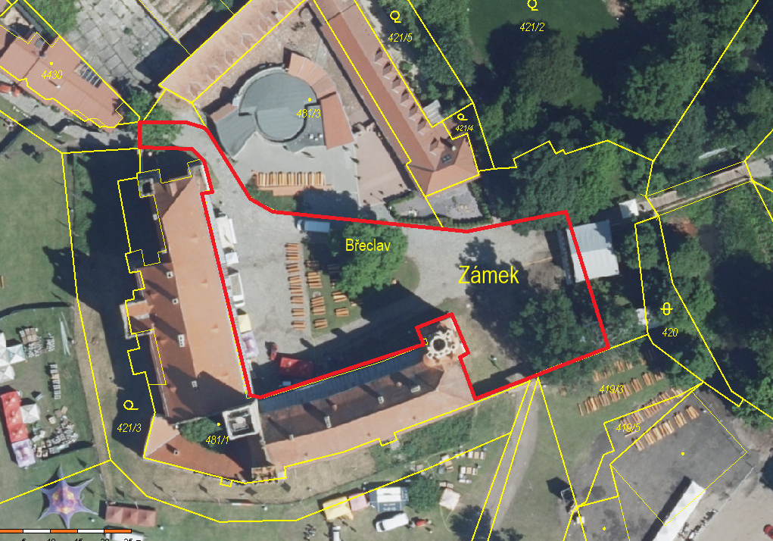

Provozovatel: město Břeclav
Doba prodeje: při konání akcích, 8:00 h - 24:00 h
Sortiment: prodej potravinářského a nepotravinářského zboží

- Břeclav, ulice Generála Šimka a U Rybníka – plocha na pozemcích p. č. 3721/64 a p. č. 3721/65, oba v k. ú. Břeclav

Kapacita tržního místa: 3 400 m² (viz mapka)

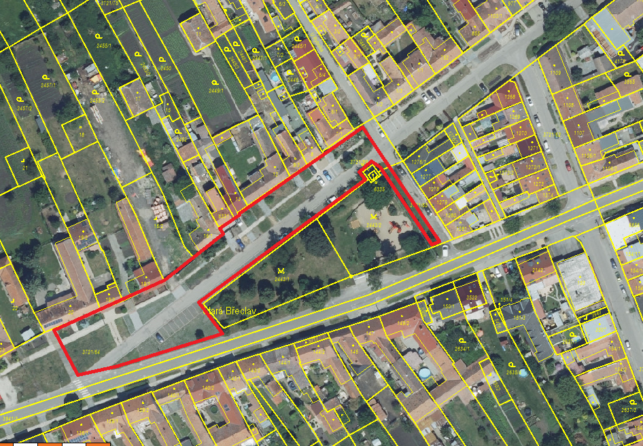

Provozovatel: město Břeclav
Doba prodeje: při konání tradičních hodů v městské části Stará Břeclav, 8:00 h - 22:00 h
Sortiment: prodej potravinářského a nepotravinářského zboží

- Břeclav, ulice Lidická - plocha na pozemku p. č. st. 3873 v k. ú. Břeclav

Kapacita tržního místa: 60 m² (viz mapka)

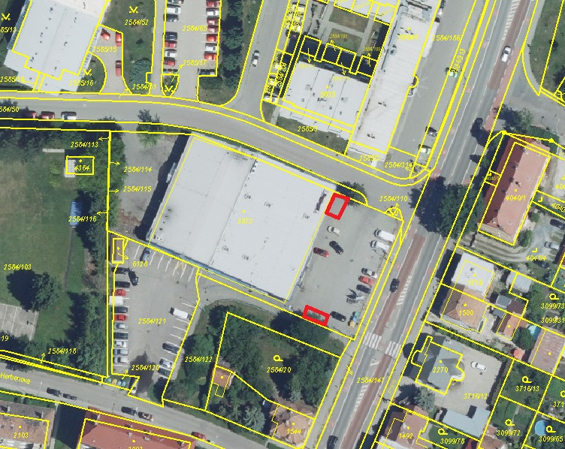

Provozovatel: Ing. Radoslav Panajotov
Doba prodeje: celoročně, 8:00 h - 22:00 h
Sortiment: prodej potravinářského a nepotravinářského zboží

- Břeclav, ulice Lidická - plocha na pozemku p. č. 2639/88 v k. ú. Břeclav

Kapacita tržného místa: 1 500 m² (viz mapka)

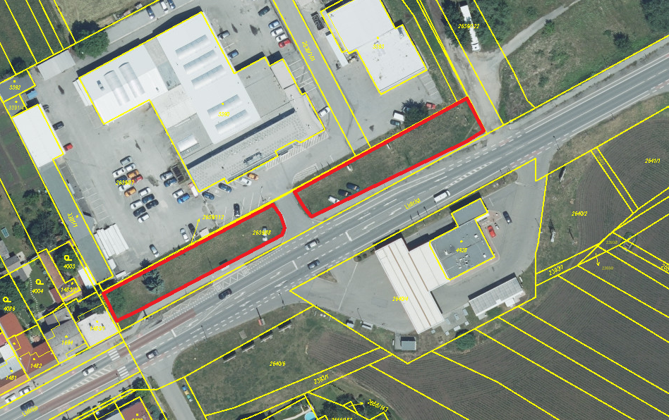

Provozovatel: BestDrive Czech Republic s. r. o.
Doba prodeje: celoročně, 8:00 h - 22:00 h
Sortiment: prodej potravinářského a nepotravinářského zboží

- Břeclav, Lidická – plocha na pozemku p. č. 623/47 v k. ú. Břeclav

Kapacita tržného místa: 1 500 m² (viz mapka)

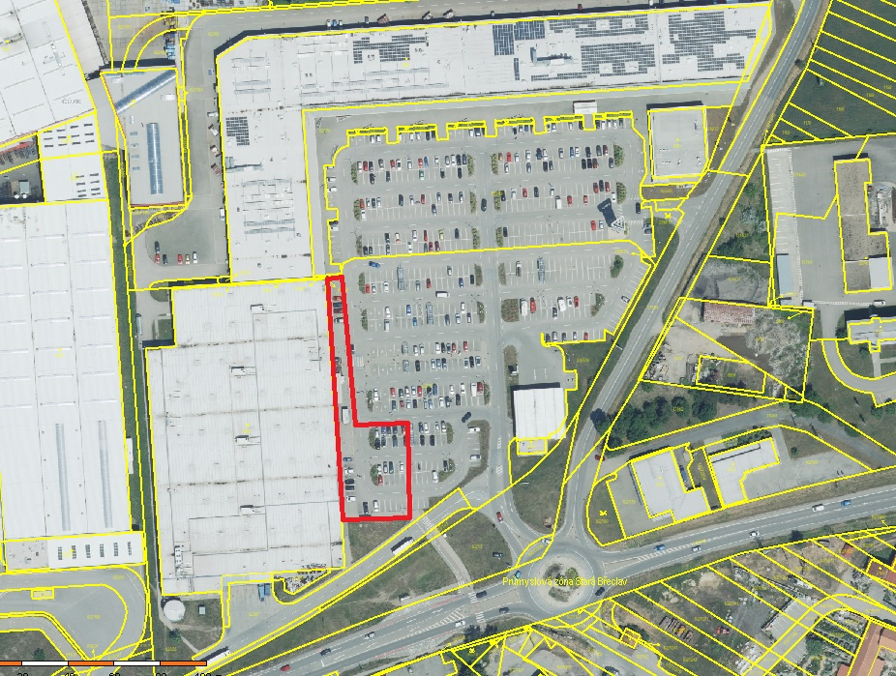

Provozovatel: Tesco Stores ČR a. s.
Doba prodeje: celoročně, 8:00 h - 22:00 h
Sortiment: prodej potravinářského a nepotravinářského zboží

- Břeclav, u zámečku Pohansko – plocha na pozemku p. č. 3739/2 v k. ú. Břeclav

Kapacita tržného místa: 800 m² (viz mapka)

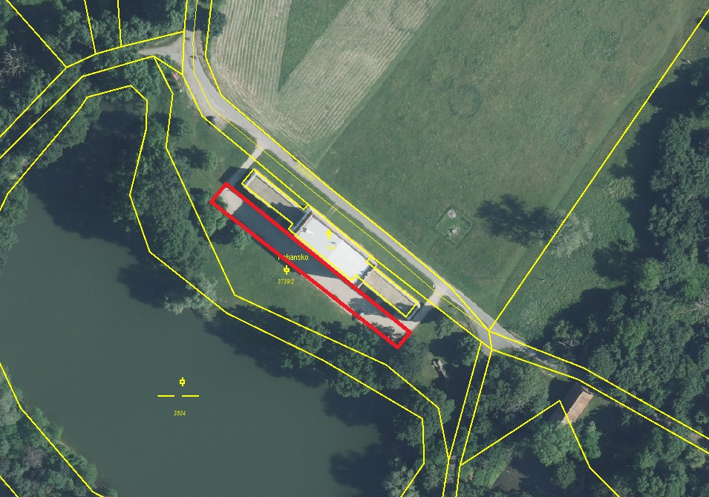

Provozovatel: město Břeclav
Doba prodeje: celoročně, 8:00 h - 22:00 h
Sortiment: prodej potravinářského a nepotravinářského zboží

- Břeclav, Poštorná, třída 1. máje – plocha na pozemku p. č. 2785 v k. ú. Poštorná

Kapacita tržního místa: 9 403 m² (viz mapka)

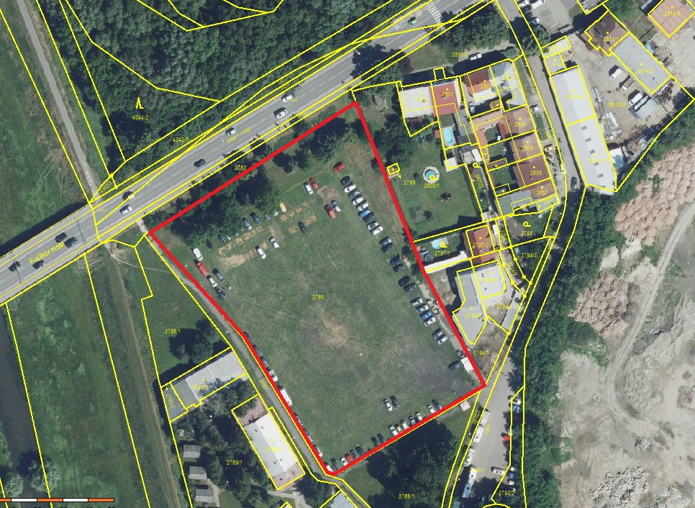

Provozovatel: TJ Tatran Poštorná, z. s.
Doba prodeje: celoročně, 8:00 h - 22:00 h
Sortiment: prostor pro umístění cirkusu, prodej potravinářského a nepotravinářského zboží

- Břeclav, Poštorná, ulice Osvobození – plocha na pozemku p. č. 1652 v k. ú. Poštorná

Kapacita tržního místa: 215 m² (viz mapka)

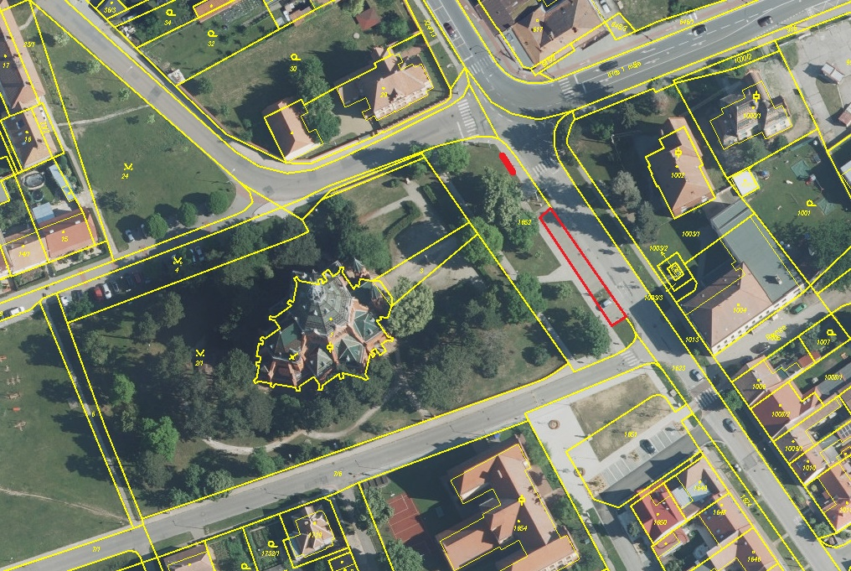

Provozovatel: město Břeclav
Doba prodeje: celoročně, 8:00 h - 18:00 h
Sortiment: prodej potravinářského a nepotravinářského zboží, parkoviště - pouze pro prodej z auta potravinářského a nepotravinářského zboží

- Břeclav, Poštorná, ulice Hraniční – plocha na pozemku p. č. 1345/15 v k. ú. Poštorná

Kapacita tržního místa: 600 m² (viz mapka)

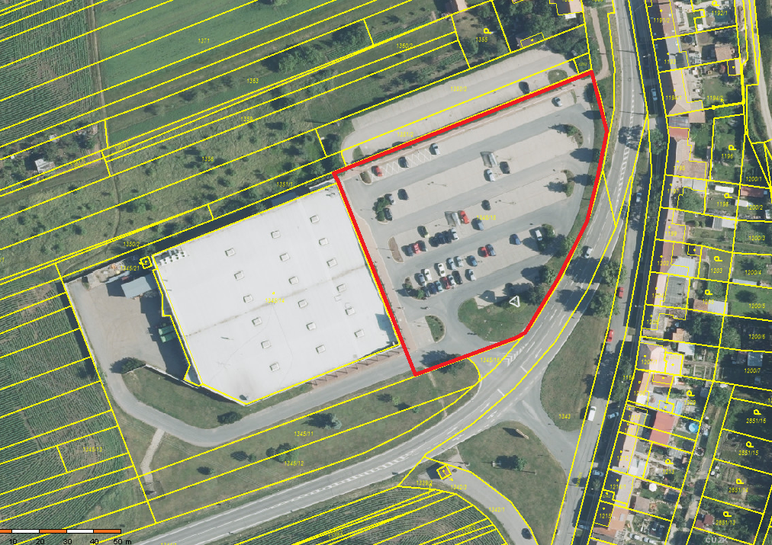

Provozovatel: Ungelt Retail Břeclav, a. s.
Doba prodeje: celoročně, 8:00 h - 21:00 h
Sortiment: prodej potravinářského a nepotravinářského zboží

- Břeclav, Poštorná, ulice Rovnice – plocha na pozemcích p. č. 983/9 a p. č. 985, oba v k. ú. Poštorná

Kapacita tržního místa: 1 800 m² (viz mapka)

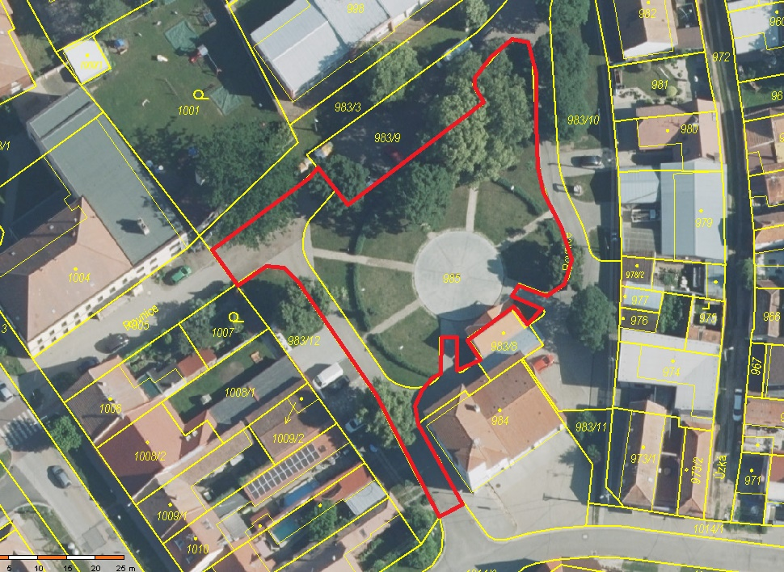

Provozovatel: město Břeclav
Doba prodeje: celoročně, 8:00 h - 22:00 h
Sortiment: prodej potravinářského a nepotravinářského zboží

- Břeclav, Charvátská Nová Ves, ulice Lednická – plocha na pozemku p. č. 688/1 v k. ú. Charvátská Nová Ves

Kapacita tržního místa: 50 m² (viz mapka)

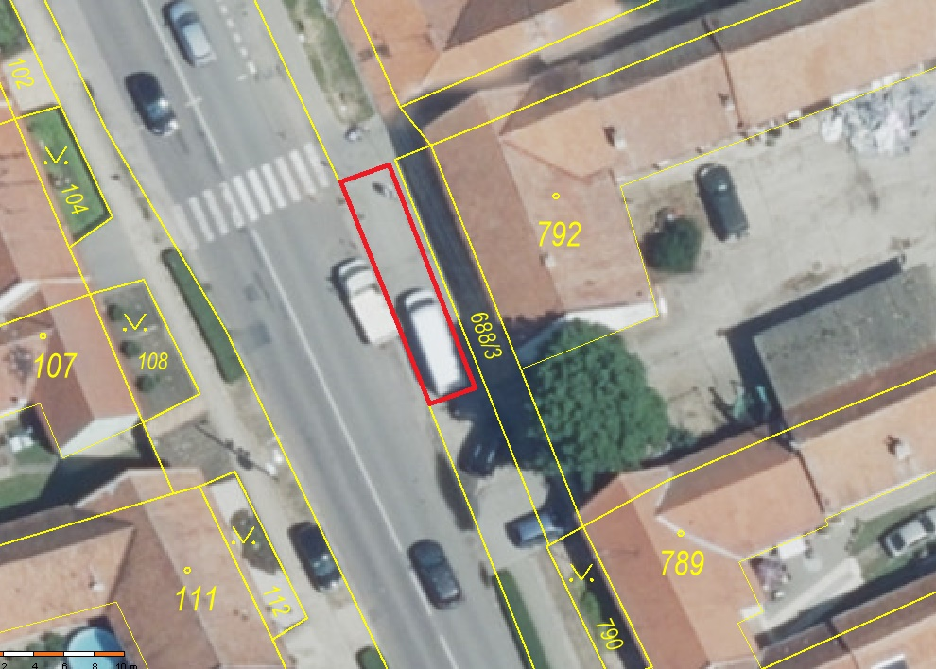

Provozovatel: město Břeclav
Doba prodeje: celoročně, 8:00 h - 18:00 h
Sortiment: prodej potravinářského a nepotravinářského zboží

- Břeclav, Charvátská Nová Ves, sídliště Na Valtické – plocha na pozemcích p. č. 2103/47, p. č. 2103/6, p. č. 2124 a p. č. 2154, vše v k. ú. Charvátská Nová Ves

Kapacita tržního místa: 325 m² (viz mapka)

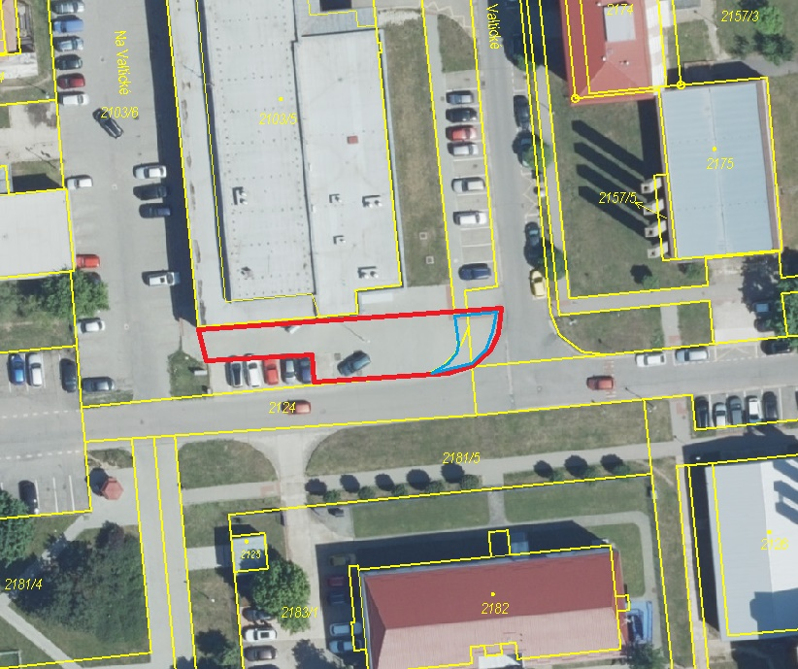

Provozovatel: město Břeclav (60 m² - vyznačeno modře), Mgr. Radoslav Panajotov
Doba prodeje: celoročně, 8:00 h - 18:00 h
Sortiment: prodej potravinářského, nepotravinářského zboží

- Břeclav, Charvátská Nová Ves, ulice Tyršův sad, Kpt. Nálepky, SNP - plocha na pozemcích p. č. 179, p. č. 353, p. č. 354/3 a p. č. 355, vše v k. ú. Charvátská Nová Ves

Kapacita tržního místa: 2 200 m² (viz mapka)

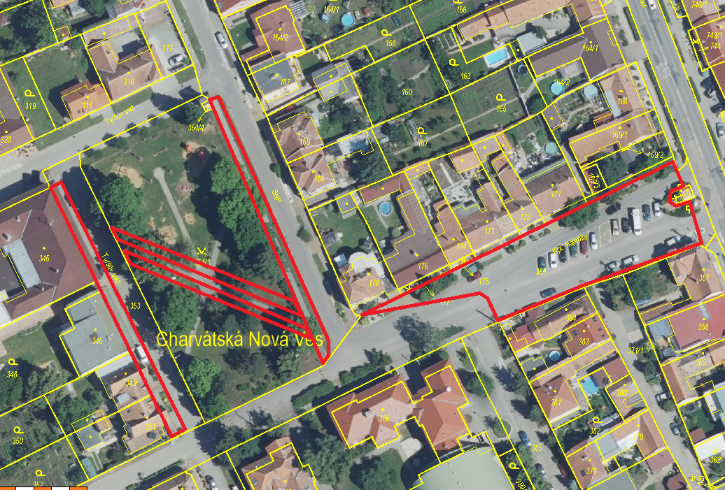

Provozovatel: město Břeclav
Doba prodeje: při konání tradičních hodů v městského části Charvátská Nová Ves, 8:00 h - 22:00 h
Sortiment: prodej potravinářského a nepotravinářského zboží

- Břeclav, u Mlýnského rybníka (Apollo) - plocha na pozemku p. č. 1300/234 v k. ú. Charvátská Nová Ves

Kapacita tržního místa: 500 m² (viz mapka)

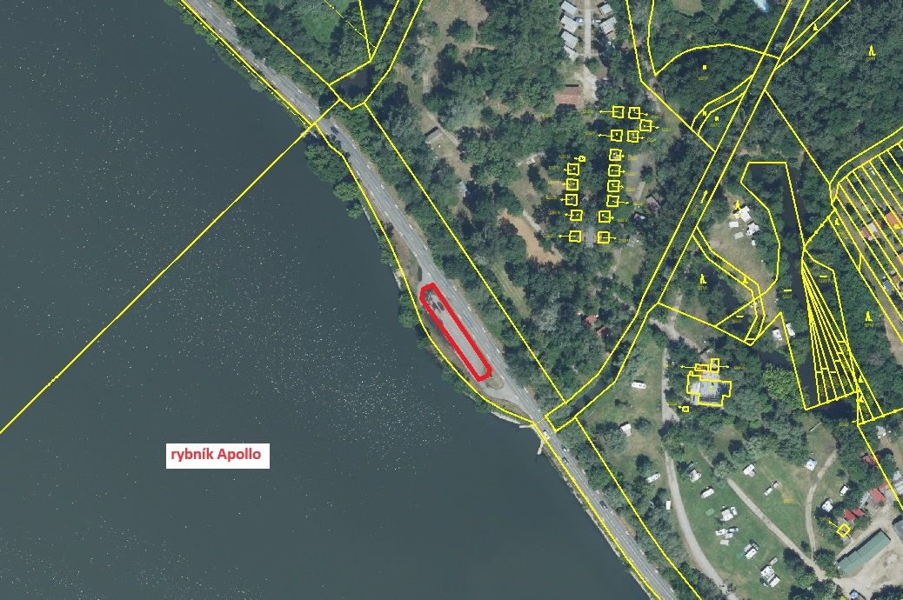

Provozovatel: Jihomoravský kraj, Správa a údržba silnic Jihomoravského kraje, příspěvková organizace kraje
Doba prodeje: celoročně, 8:00 h - 22:00 h
Sortiment: prodej potravinářského a nepotravinářského

